Jueves
17
de septiembre

Segundo de Primaria

Lengua Materna
(clase bilingüe)

Si lo anoto, lo recuerdo

Aprendizaje esperado: Calendario y fechas importantes.
Énfasis: Reconocimiento de la organización del calendario en relación con su cultura.

¿Qué vamos a aprender?

Aprenderás acerca del calendario, fechas importantes y la relación de estos en una cultura

Conocerás una lengua Hñähñu y los lugares donde se habla Hñahñu.

¿Conoces un calendario? ¿Cómo son?, Debes saber que los calendarios no siempre han sido como los calendarios que tenemos en casa, pero tienen en común que sirven para medir el tiempo y organizar actividades en grupo o individuales.

Los calendarios para los pueblos indígenas están relacionados con las actividades comunitarias, las temporadas climáticas: tiempo de secas, de lluvia, de frío, de calor, con el tiempo de siembra y cosecha, de limpia de los terrenos.

¿Qué hacemos?

A continuación, observa la descripción del calendario actual, con meses y días en lengua Hñähñu,

La escritura de los meses en lengua indígena Hñä hñu.

- Met’o zänä (enero),
- Yonzänä (febrero),
- Hñunzänä (marzo),
- goho zänä (abril), k
- ut’ä zänä (mayo), ‘
- rato zänä (junio),
- yoto zänä (julio),
- hñäto zänä (agosto),
- guto zänä (septiembre)
- ‘ret’a zänä (octubre)
- ‘ret’a man’a zänä (noviembre) y
- gäts’i zänä (diciembre).

Y los días en la lengua Hñähñu son:
- nonxi (lunes)
- ri yopa (martes)
- ri hñu pa (miércoles)
- nhuebe (jueves)
- mbehe (viernes)
- nsabdo (sábado) y
- ndomgo (domingo).

Lo más importante es que escuches cómo se pronuncian en Hñähñu, para ello en el programa televisivo estará una profesora hablando en esta lengua.

Es de suma importancia la luna en un calendario de este pueblo, que todavía funciona para las actividades comunitarias, aunque muchas personas no tienen conciencia de ello.

En el programa televisivo se te muestra el calendario en Hñähñu, donde podrás ver y escuchar los nombres de los meses y los días en esa lengua

Si tienes oportunidad investiga diferentes tipos de calendarios.

El calendario puede tener muchos usos, pero siempre está relacionado con la organización de las actividades en función del tiempo. Por ejemplo, marcar fechas importantes para que no se olviden o para saber cuánto tiempo falta para que sucedan.

Por ejemplo: el 15 de agosto está: 15 Ra nk’ami ra huähi, que es la fiesta del corte del elote, donde participa toda la comunidad; y el día 24, Ra ndui ra nsadi que se refiere al inicio del ciclo escolar de manera virtual.

El Reto de Hoy:

Elabora tu calendario del mes de septiembre (u octubre) y anota todas las fechas que son importantes para ti, tu familia y tu comunidad. Puedes añadir un dibujo pequeño en la fecha importante para que sea más fácil de entender.

Consulta con las personas mayores sobre cómo se escriben los nombres de los meses y los días en su lengua.

Coloca el calendario en un espacio visible, así todos lo pueden consultar y pueden añadir fechas importantes que en el momento de hacerlo no recordabas.

Cada que comience un mes, puedes elaborar la hoja del calendario que corresponde.

¡Buen trabajo!

Gracias por tu esfuerzo.

Para saber más
Lecturas
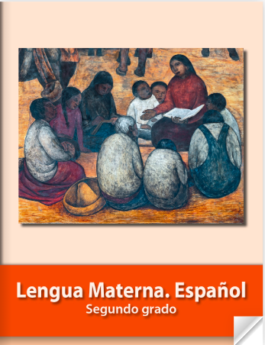
https://libros.conaliteg.gob.mx/P2ESA.htm

